中煤防城港电力有限公司1号机组排放口2023-03-06 15:04 至 2023-03-06 16:16标记了自动监测设备维护标记，但是3月6日累计流量修正值日数据显示为0。

自动监测设备维护标记截图：

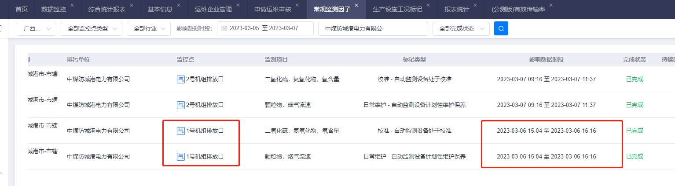

日数据截图：

